关于造纸酶的产业化导向
1. 创新研发能力：自动酶优化 Agent 平台
- 平台特点：
  - 全自动化酶设计与优化，结合实验自动化与算法迭代
  - 可实现从初始酶筛选 → 突变设计 → 活性评估的闭环优化
- 典型成果：
  - 苹果酸酶活性提升案例：
    - 三个月内活性提升 5 倍
    - 验证了平台的迭代速度与方向准确性
- 价值：
  - 缩短研发周期，显著提升酶性能
  - 提供可复制的模式，适用于多种工业酶种
2. 产业放大化能力：纤维素降解酶（LPMO）研发与应用
- 项目背景：
  - 基于已有技术积累开发 LPMO 酶
  - 历时一年多研发，聚焦活性位点改造与结构优化
- 成果数据：
  - 活性提升到野生型 10 倍（当前最佳记录）
  - 与市售秸秆降解制剂联用，降解效果再提升 3 倍+
  - 已进入 5 L 发酵罐 规模生产验证
- 价值与意义：
  - 工业级量产可行性明确
  - 可对接造纸、纤维、农业废弃物综合利用等多行业
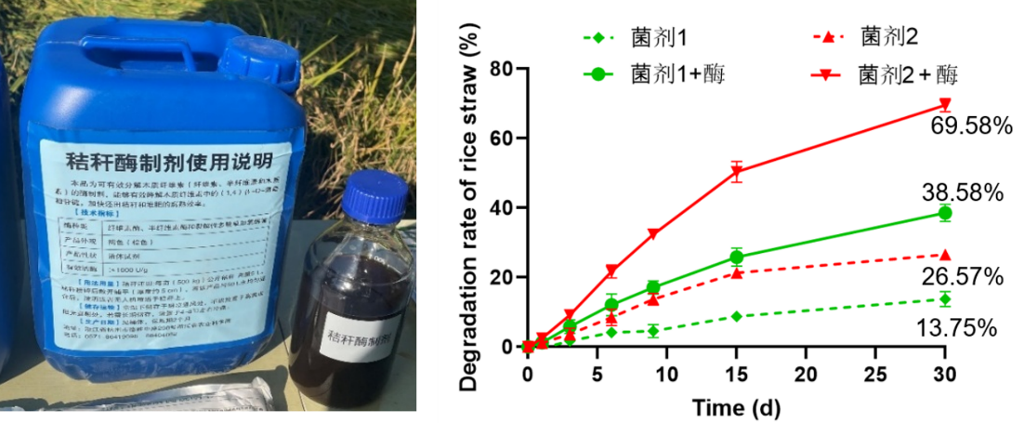
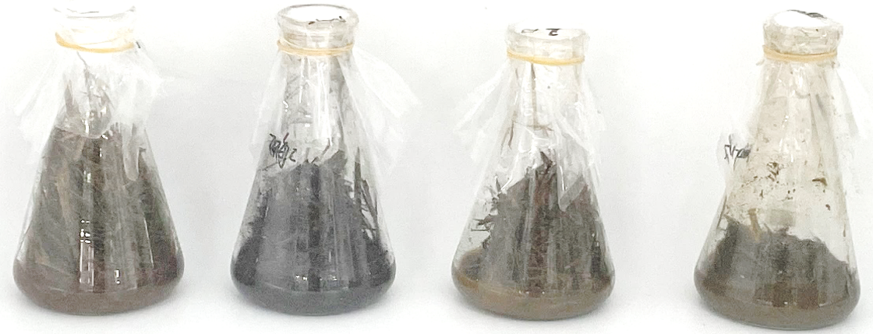
3. 智能化生产能力：智能发酵与过程控制
- 现有积累：
  - 智能发酵罐 + 连续在线监控 + 自动配料系统
  - 数据驱动的温度、pH、溶氧、营养调控策略
- 优势：
  - 成本降低：原料与能源利用率提升
  - 稳定性提升：长期连续生产中活性波动降低
  - 批次一致性：波动系数显著小于行业平均水平
- 应用价值：
  - 为上述酶种放大量产提供质量和成本优势保障
  - 能快速适配不同菌种/不同工艺参数
4. 木质素高值化利用能力（已有公开文献，可复现）
- 路线技术背景：
  - 采用木质纤维素生物质的还原催化分馏
  - 高选择性地产出多种 4-烷基酚 类化合物
- 关键产物与应用：
  - 4-丙基愈创木酚 → 选择性脱氢 → 异丁香酚
    - 异丁香酚：具有风味香味属性，也是多功能化学品前体
- 价值链拓展：
  - 从酶解 → 木质素分离 → 高值化小分子衍生 → 芳香化学品生产
  - 打通生物质综合利用的下游市场
